Tugas Pemrograman Berbasis Platform

Kelompok :

* Edli Perdiansah
* Hamdan
* Deriansyah

**Membuat Project Rest API tentang Sistem Pembayaran Bioskop**

1. Kita membuat folder **`bioskop-api`** dengan Node-module yang diinstall seperti :
   * **npm init**
   * **npm install express**
   * **npm install mysql2**
   * **npm install dotenv**
   * **npm install body-parser**
   * **npm install jsonwebtoken**

1. A screenshot of a computer program

   Description automatically generatedMembuat folder dan file sebagai berikut
2. Membuat Database, kami disini menggunakan perintah SQL supaya lebih mudah.

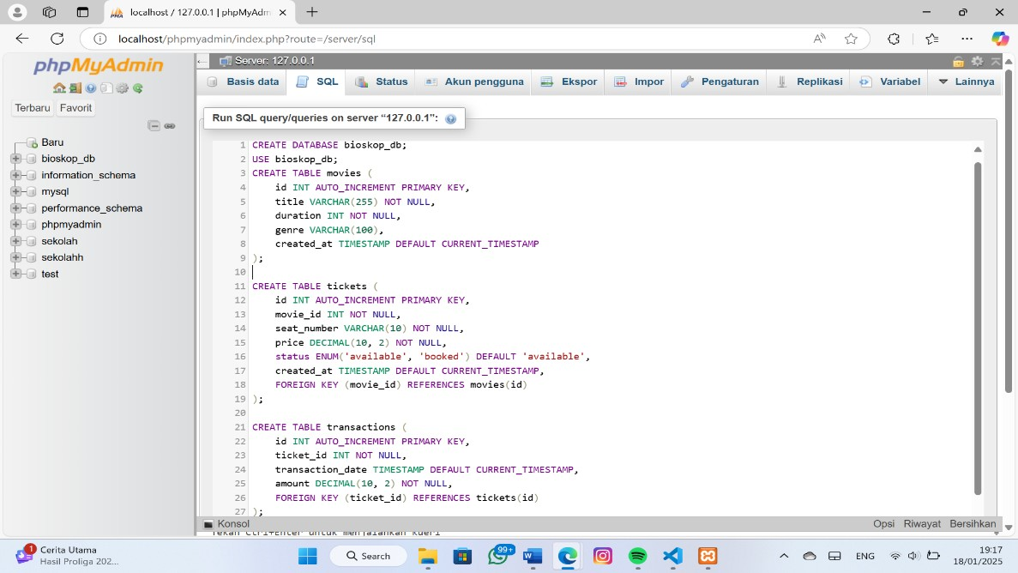

1. Dan untuk codingannya bisa check di Github salah satu anggota kelompok kami

[**https://github.com/EdliPerdiansah/bioskop-api**](https://github.com/EdliPerdiansah/bioskop-api)

1. Ini hasil setelah di root
   * A screenshot of a computer screen

     Description automatically generatedSebelum dijalankan XAMPP / MySQL nya tampilannya seperti ini
   * Dan ini tampilan setelah dijalankan XAMPP dan MySQL nya

1. Dan untuk hasilnya sendiri kita bisa menggunakan perintah-perintah **GET, POST, DELETE dan PUT** 
   * **GET `http://localhost:3000/api/movies`** - Mengambil semua film.
   * **POST `http://localhost:3000/api/movies`** - Menambahkan film baru dengan body JSON.
   * **GET `http://localhost:3000/api/tickets`** - Mengambil semua tiket.
   * **POST `http://localhost:3000/api/tickets`** - Menambahkan tiket baru dengan body JSON.
   * **PUT `http://localhost:3000/api/tickets/:id`** - Memperbarui tiket berdasarkan ID.
   * **DELETE `http://localhost:3000/api/tickets/:id`** - Menghapus tiket berdasarkan ID.
   * **GET `http://localhost:3000/api/transactions`** - Mengambil semua transaksi.
   * **POST `http://localhost:3000/api/transactions`** - Menambahkan transaksi baru dengan body JSON.

Kami menggunakan testnya yg pertama dari mysql (database) nya sendiri dan kedua dari postman berikut tampilannya :

**Mneggunakan Postman**

* A screenshot of a computer

  Description automatically generatedHal yang pertama membuat atau memanngil tokennya
* Setelah dapat tokennya lalu masukan atau bisa dilihat dari contohnya  
  Authorization (key) : Bearer <token> (value)

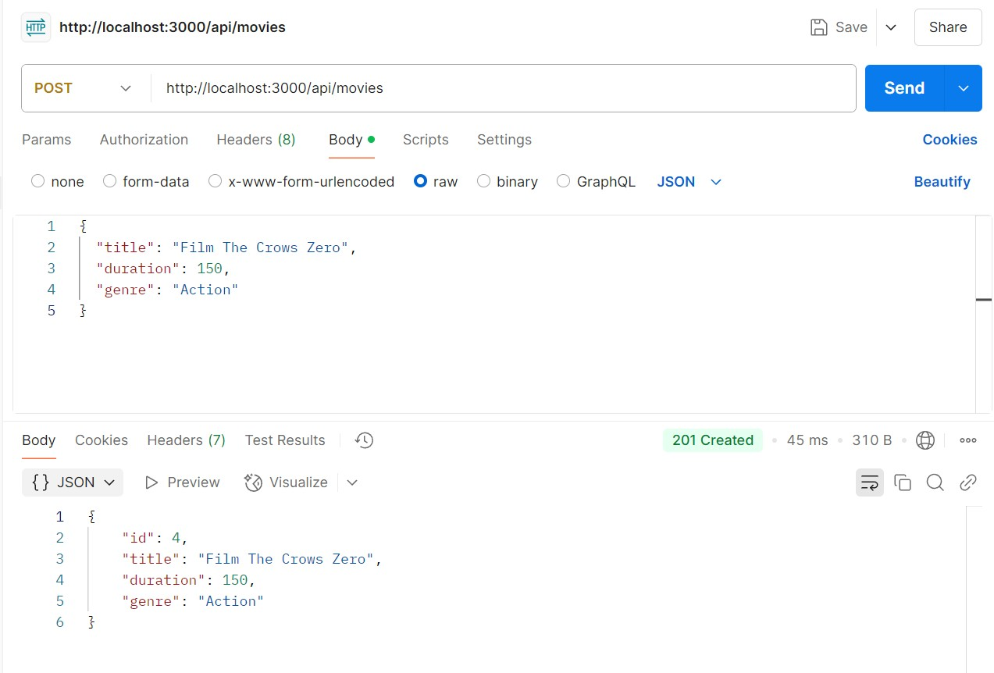

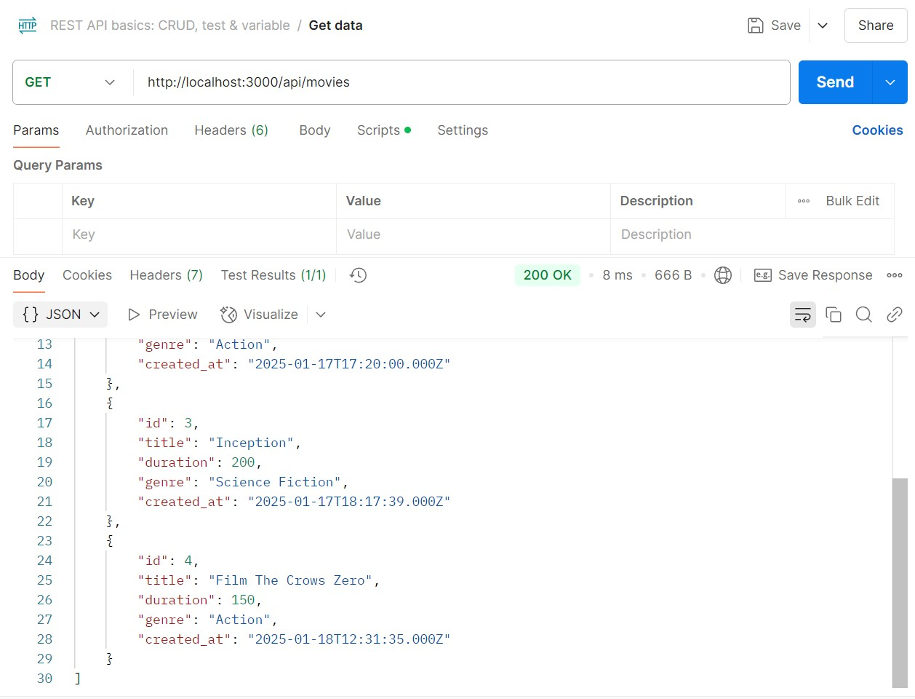

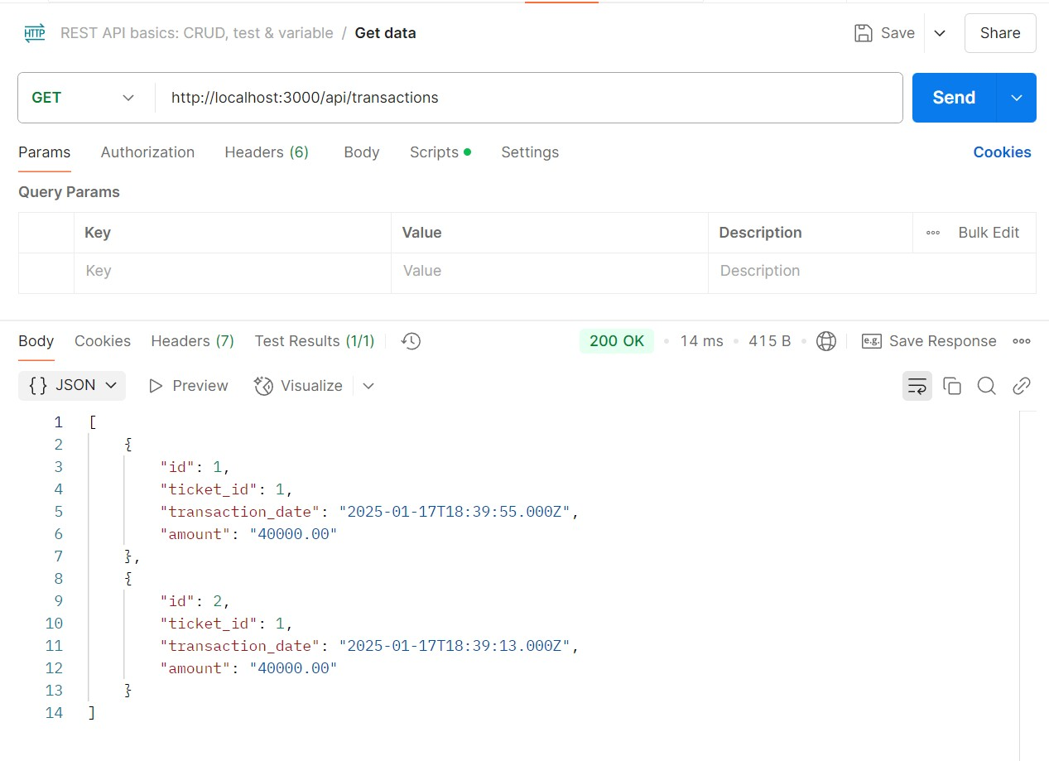

**Menggunakan MySQL**

